Основные правила поведения

при возникновении дорожно-транспортного происшествия
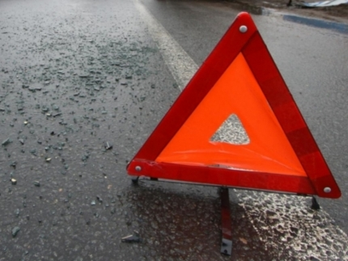
Жизнь современного общества не возможна без транспорта. Современные транспортные средства обеспечивают скорость и комфортабельность передвижения, но, наряду с этим, они являются причиной возникновения чрезвычайных ситуаций, в результате которых травмируются и гибнут люди. И в условиях большого города, когда количество транспортных средств очень велико, никто не застрахован от аварий, которые в наше время явление довольно частое.
Для того чтобы сократить число чрезвычайных ситуаций на транспорте и минимизировать их последствия, необходимо не только знать и строго соблюдать требования по эксплуатации транспортных средств, правила дорожного движения, правила поведения пешеходов и пассажиров, уметь действовать в случае возникновения чрезвычайной ситуации на транспорте, но и грамотно вести себя в случае, если аварии все-таки не удалось избежать.
В случае возникновения дорожно-транспортного происшествия необходимо убедиться в отсутствии пострадавших во всех транспортных средствах, участвовавших в аварии. Если пострадавшие есть, то по возможности, нужно постараться оказать им первую помощь, а затем немедленно сообщить об аварии в службу спасения, вызвать скорую медицинскую помощь, а так же сотрудников ГИБДД. Чтобы необходимые службы как можно быстрее приехали к месту происшествия необходимо четко и подробно объяснить, где именно произошло ДТП, сообщить количество пострадавших.
Затем, на безопасном расстоянии от места происшествия нужно выставить знак аварийной остановки, чтобы не спровоцировать новые аварии. Ни в коем случае нельзя ничего менять в расположении предметов, которые имеют отношение к аварии. Проследите, чтобы и другие участники происшествия этого не делали – правила поведения при ДТП этого не допускают.
Обязательно дождитесь сотрудников полиции, когда они прибудут на место, внятно и точно назовите свои данные: фамилию, имя, место происшествия, количество пострадавших, а также количество участников аварии. Если вы располагаете какой-либо информацией о пострадавших, сообщите ее сотрудникам ГИБДД. Это необходимо для того, чтобы они смогли как можно быстрее установить личность людей, пострадавших в аварии.
Сохраняйте спокойствие, не нужно искать виновных, это работа сотрудников полиции. Если второй участник происшествия ведет себя агрессивно, просто сядьте в свой автомобиль и заблокируйте замки дверей.
Когда приедут сотрудники ГИБДД, подробно расскажите им обстоятельства возникновения ДТП, проверьте составленную ими схему и приступайте к написанию объяснения. В объяснении подробно опишите, что именно произошло и изложите свою точку зрения. При необходимости – нарисуйте свою схему ДТП. После этого попросите для ознакомления объяснение второго участника ДТП. Затем, ответьте на необходимые вопросы сотрудников полиции для заполнения протокола. Все видимые повреждения автомобиля должны быть четко зафиксированы инспектором ГИБДД, также попросите его внести в протокол формулировку «возможны скрытые повреждения», поскольку такие повреждения чаще всего обнаруживаются позже, во время ремонта. Никогда не подписывайте протокол, не ознакомившись с его содержанием. Отказываться от подписи также нельзя, просто напишите на протоколе, например: «С вышеизложенным не согласен» и поставьте свою подпись. В этом случае вы будете направлены в ГИБДД на группу разбора, для более тщательного изучения обстоятельств аварии.
Зачастую, становясь случайным очевидцем ДТП или узнавая о них из средств массовой информации, возникают мысли, что с вами этого никогда не произойдет. Но не стоит забывать: как бы уверенно вы себя ни чувствовали за рулем, всегда необходимо помнить об элементарных действиях в экстренной ситуации, которые «застрахуют» вас от возможного несчастья в результате аварии.
Поэтому необходимо помнить, что немаловажным вопросом любого дорожно-транспортного происшествия является грамотное и чёткое поведение его участников.
Если вы стали свидетелем несчастья, рядом с вами пострадавшие, необходимо немедленно сообщить об этом на телефон службы спасения 01, с мобильного - 112. В Единой дежурно-диспетчерской службе Добринского муниципального района осуществляется круглосуточная работа телефонов – 2-14-44, 2-19-00, 2-13-63.

